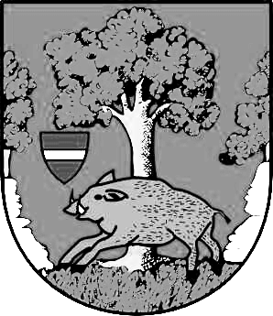
Úřad městyse Louňovice pod Blaníkem
J. Žižky 16, 257 06 Louňovice pod Blaníkem
Telefon/fax 317 852 658, e-mail : oulounovice@seznam.cz, IDDS : q89bcxh
___________________________________________________________________________

Úřední hodiny o vánočních svátcích.

Středa 21.12. 7,00-11,30 12,00-16,30

Čtvrtek 22.12. 7,00-11,30 12,00-15,00

Pátek 23.12. DOVOLENÁ

Pondělí 26.12. VÁNOČNÍ SVÁTEK

Úterý 27.12. DOVOLENÁ

Středa 28.12. 7,00-11,30 12,30-16,30

Čtvrtek 29.12. DOVOLENÁ

Pátek 30.12. DOVOLENÁ

Pondělí 2.1.2017 7,00-11,30 12,30-16,30

Ing. Růžena Kučerová
starostka městyse

